INDICAÇÃO Nº 4480/2017

Sugere ao Poder Executivo Municipal que proceda a roçagem e limpeza da área publica localizada na Rua João Gilberto Franchi, ao lado e nos fundos da residência de nº 302 no Jd. das Orquídeas. (Foto anexa). (A)

Excelentíssimo Senhor Prefeito Municipal,

Nos termos do Art. 108 do Regimento Interno desta Casa de Leis, dirijo-me a Vossa Excelência para sugerir ao setor competente que proceda a roçagem e limpeza da área publica localizada na Rua João Gilberto Franchi, ao lado e nos fundos da residência de nº 302 no Jd. das Orquídeas.

Justificativa:

Fomos procurados pela moradora da residência acima solicitando essa providencia, pois da forma que se encontra o mato está favorecendo o aparecimento de animais peçonhentos, causando transtornos e insegurança.

Plenário “Dr. Tancredo Neves”, em 09 de Maio de 2017.

José Luís Fornasari

“Joi Fornasari”

Solidariedade

- Vereador -

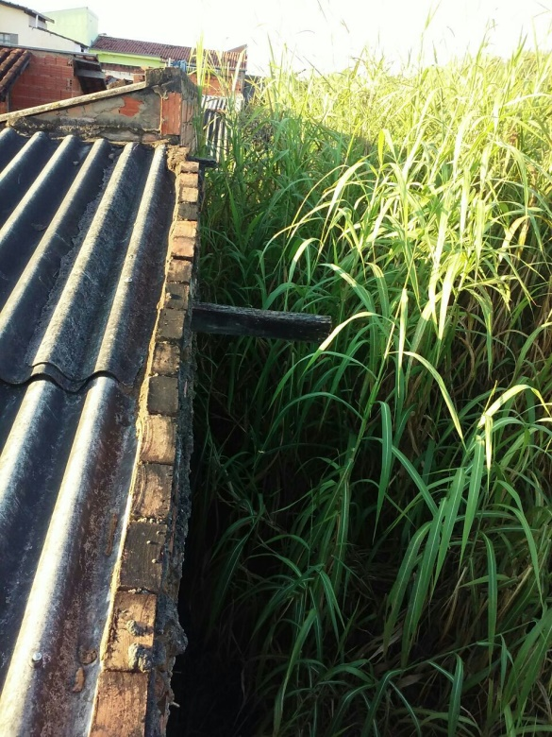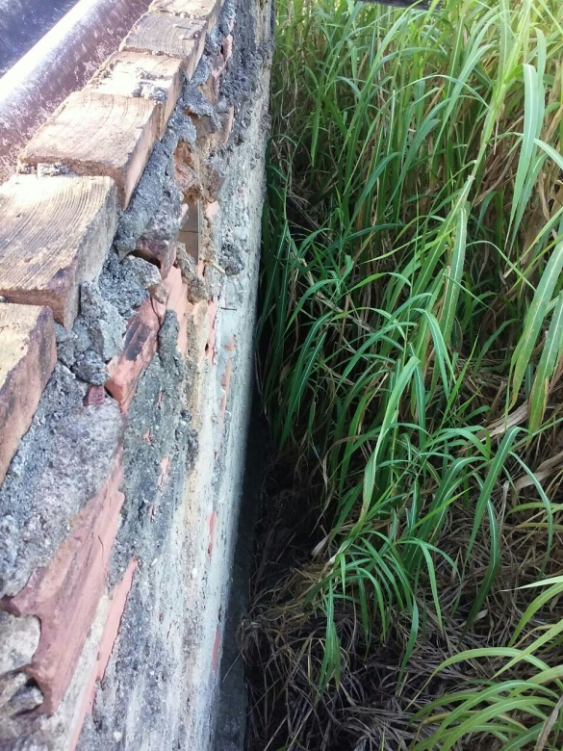

Sugere ao Poder Executivo Municipal que proceda a roçagem e limpeza da área publica localizada na Rua João Gilberto Franchi, ao lado e nos fundos da residência de nº 302 no Jd. das Orquídeas.

